 |  | 
ΚΥΠΡΙΑΚΗ ΔΗΜΟΚΡΑΤΙΑ
ΥΠΟΥΡΓΕΙΟ
ΜΕΤΑΦΟΡΩΝ, ΕΠΙΚΟΙΝΩΝΙΩΝ ΚΑΙ ΕΡΓΩΝ

ΑΝΑΚΟΙΝΩΣΗ

Γνωστοποιήσεις συστήματος RAPEX – εβδομάδα 9 (26/02/2018—04/03/2018)

Επικίνδυνος Ηλεκτρολογικός Εξοπλισμός

Το Τμήμα Ηλεκτρομηχανολογικών Υπηρεσιών πληροφορεί το καταναλωτικό κοινό ότι, σύμφωνα με πληροφορίες που έχουν κοινοποιηθεί μέσω του ευρωπαϊκού συστήματος έγκαιρης προειδοποίησης για τα καταναλωτικά προϊόντα πλην τροφίμων (RAPEX), έχουν κυκλοφορήσει στην αγορά της Ένωσης τα πιο κάτω ηλεκτρολογικά προϊόντα, τα οποία εμπερικλείουν ουσιαστικούς και σοβαρούς κινδύνους ασφάλειας:

Περιγραφή προϊόντων

 | Κατηγορία: Ηλεκτρικές συσκευές  Προϊόν: Σίδερο Μαλλιών  Εμπορική επωνυμία: GEMEI  Τύπος/αριθμός μοντέλου: GM-2908  Χώρα προέλευσης: Κίνα  Κοινοποιούσα χώρα: Γαλλία  Κίνδυνος: Ηλεκτροπληξία | 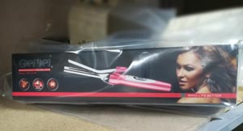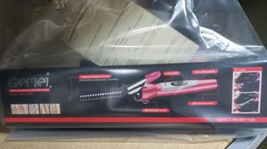
 | Κατηγορία: Ηλεκτρικές συσκευές  Προϊόν: Μονάδα διάθεσης απορριμμάτων  Εμπορική επωνυμία: Franke  Τύπος/αριθμός μοντέλου: PM3  Batch number / Barcode: 134.0255.233  Χώρα προέλευσης: Κίνα  Κοινοποιούσα χώρα: Ιταλία  Κίνδυνος: Τραυματισμοί | 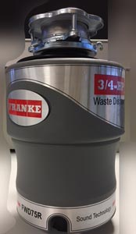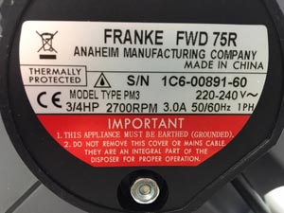
 | Κατηγορία: Φωτιστικά  Προϊόν: Προβολέας  Εμπορική επωνυμία: CEBA  Τύπος/αριθμός μοντέλου: PH400  Χώρα προέλευσης: Κίνα  Κοινοποιούσα χώρα: Γαλλία  Κίνδυνος: Ηλεκτροπληξία  Χαρακτηριστικά: 400W | 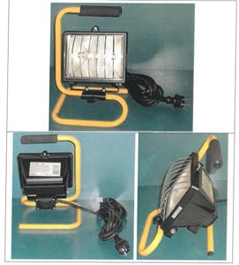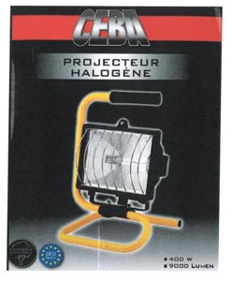
 | Κατηγορία: Φωτιστικά  Προϊόν: Φωτοσωλήνας LED  Εμπορική επωνυμία: LuXray  Τύπος/αριθμός μοντέλου: HS-T5-600  Κοινοποιούσα χώρα: Ουγγαρία  Κίνδυνος: Ηλεκτροπληξία  Χαρακτηριστικά: 9W | 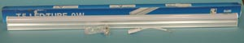  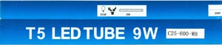  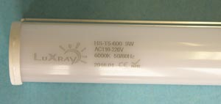

Οι καταναλωτές μπορούν να βρουν περισσότερες πληροφορίες για τα επικίνδυνα προϊόντα στην ιστοσελίδα της Ευρωπαϊκής Επιτροπής στη διεύθυνση http://ec.europa.eu/consumers/consumers_safety/safety_products/rapex/alerts.

Προτρέπονται οι καταναλωτές που έχουν στην κατοχή τους τα πιο πάνω προϊόντα να μην τα χρησιμοποιούν.

Όποιος χρειάζεται πληροφορίες ή διευκρινίσεις για τα δικαιώματα του καταναλωτή, που αφορούν στα συγκεκριμένα προϊόντα, μπορεί να επικοινωνεί με την Υπηρεσία Προστασίας Καταναλωτή στο τηλέφωνο 1429 (γραμμή καταναλωτή).

Παρακαλείται επίσης οποιοσδήποτε γνωρίζει σημείο πώλησης τέτοιου προϊόντος ή χρειάζεται επιπρόσθετες πληροφορίες ή διευκρινίσεις να επικοινωνεί με το Τμήμα Ηλεκτρομηχανολογικών Υπηρεσιών στα τηλέφωνα 22800523 και 22800522 ή στην ηλεκτρονική διεύθυνση: director@ems.mcw.gov.cy ή στο τηλεομοιότυπο 22348202.

